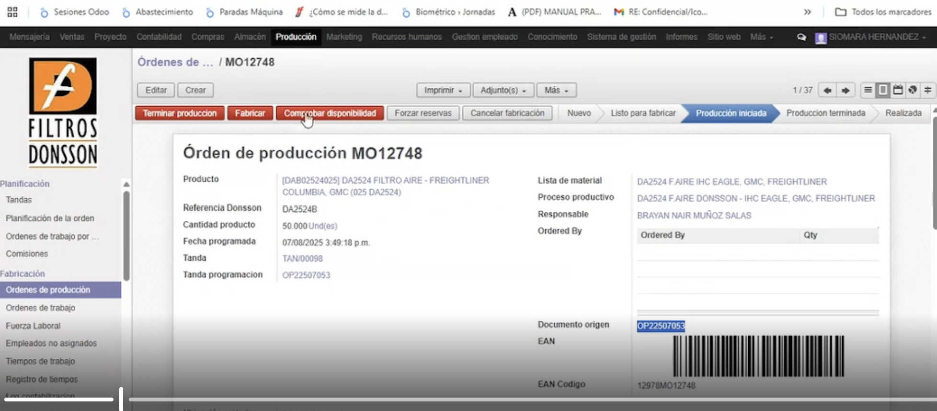

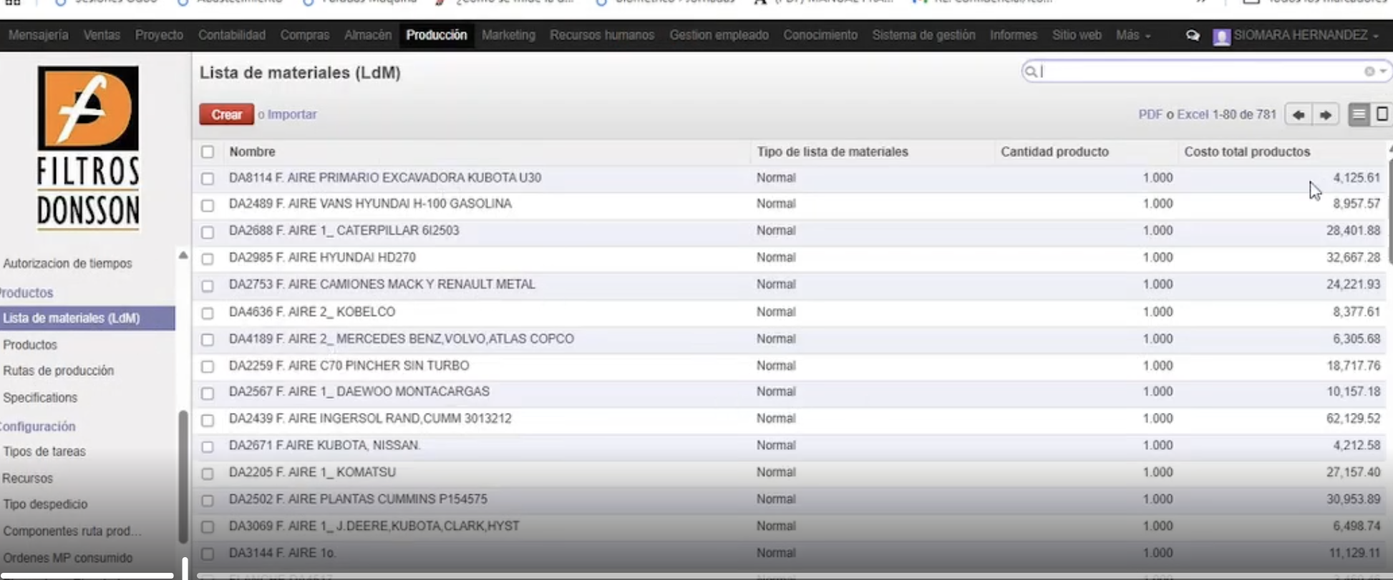
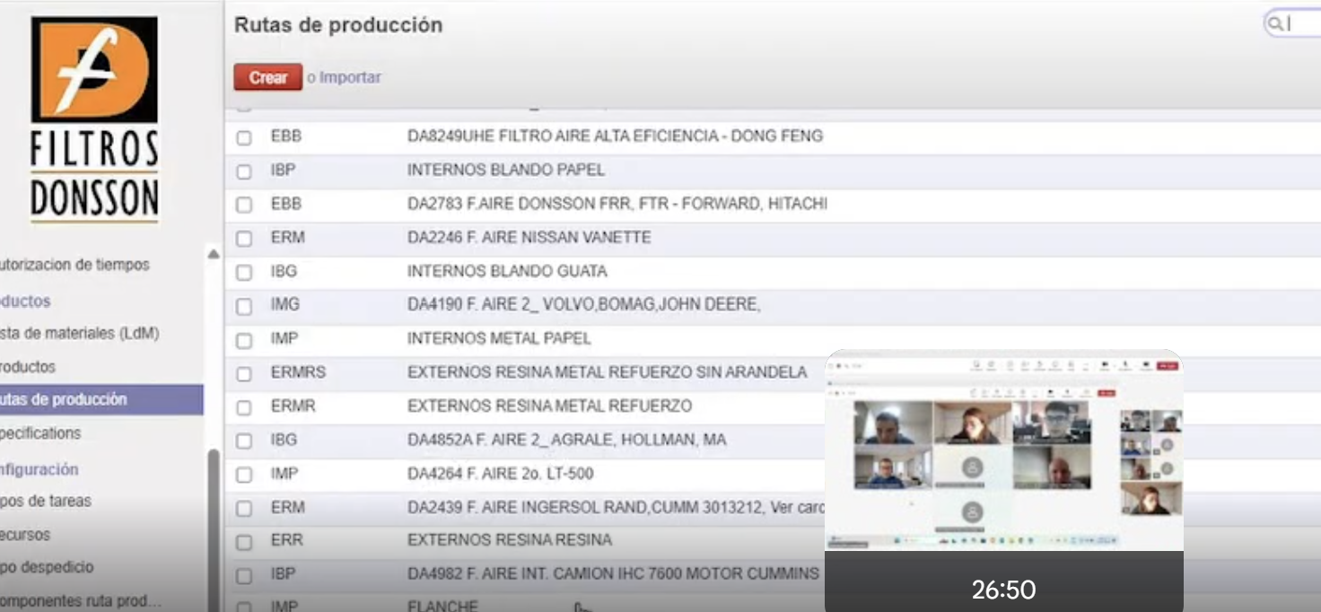
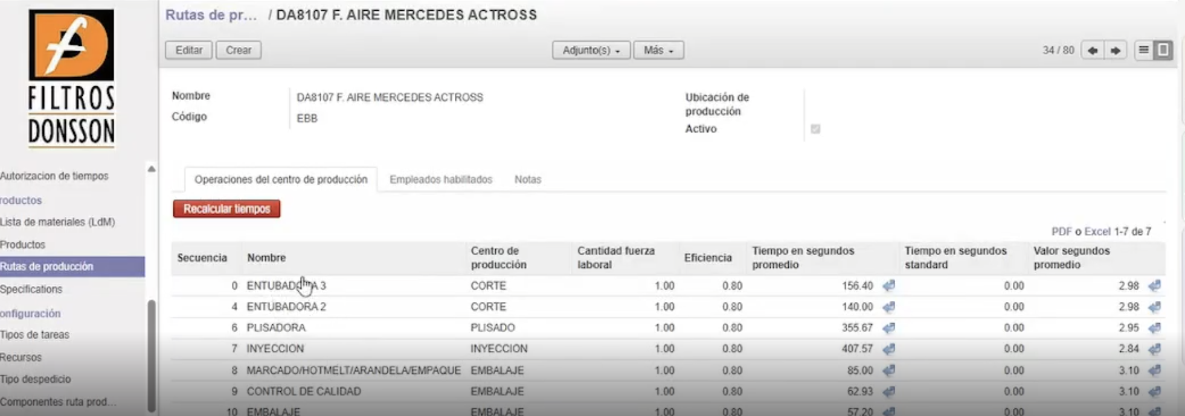
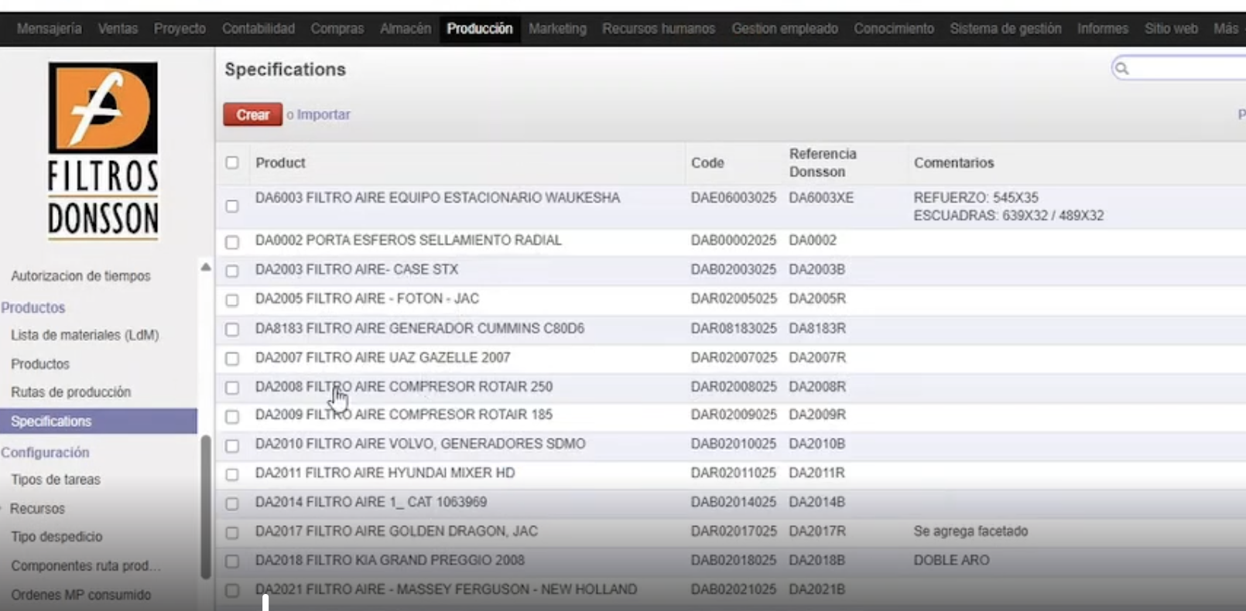
Fichas técnicas por producto

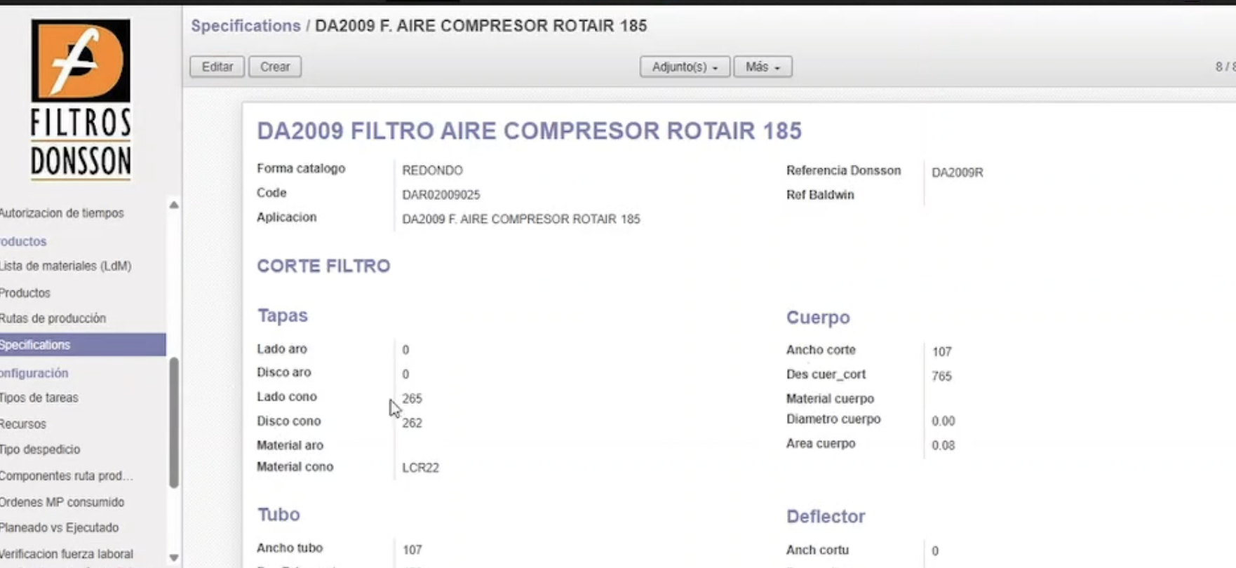
Cada especificación tiene su ficha técnica
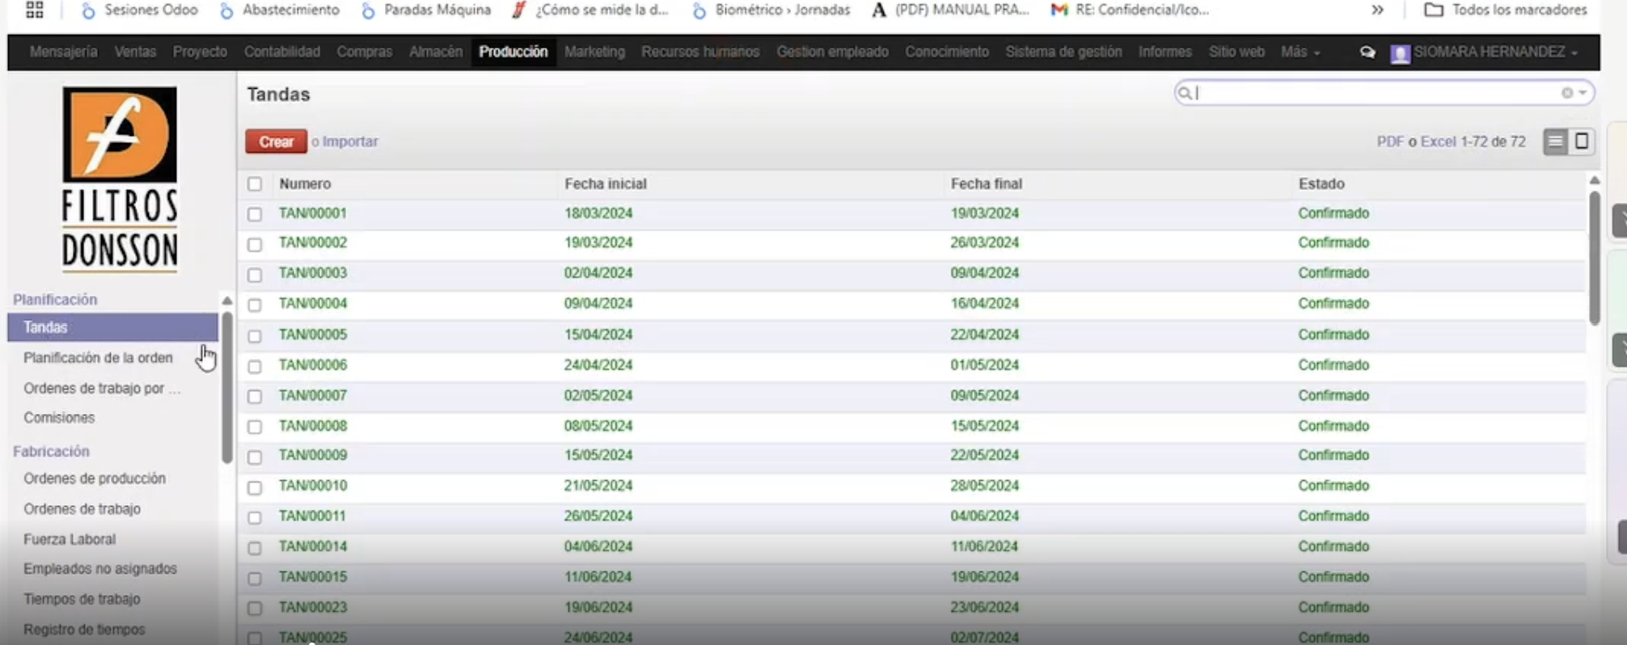
Tandas de producción: semanales entre 30 y 40 ordenes de producción

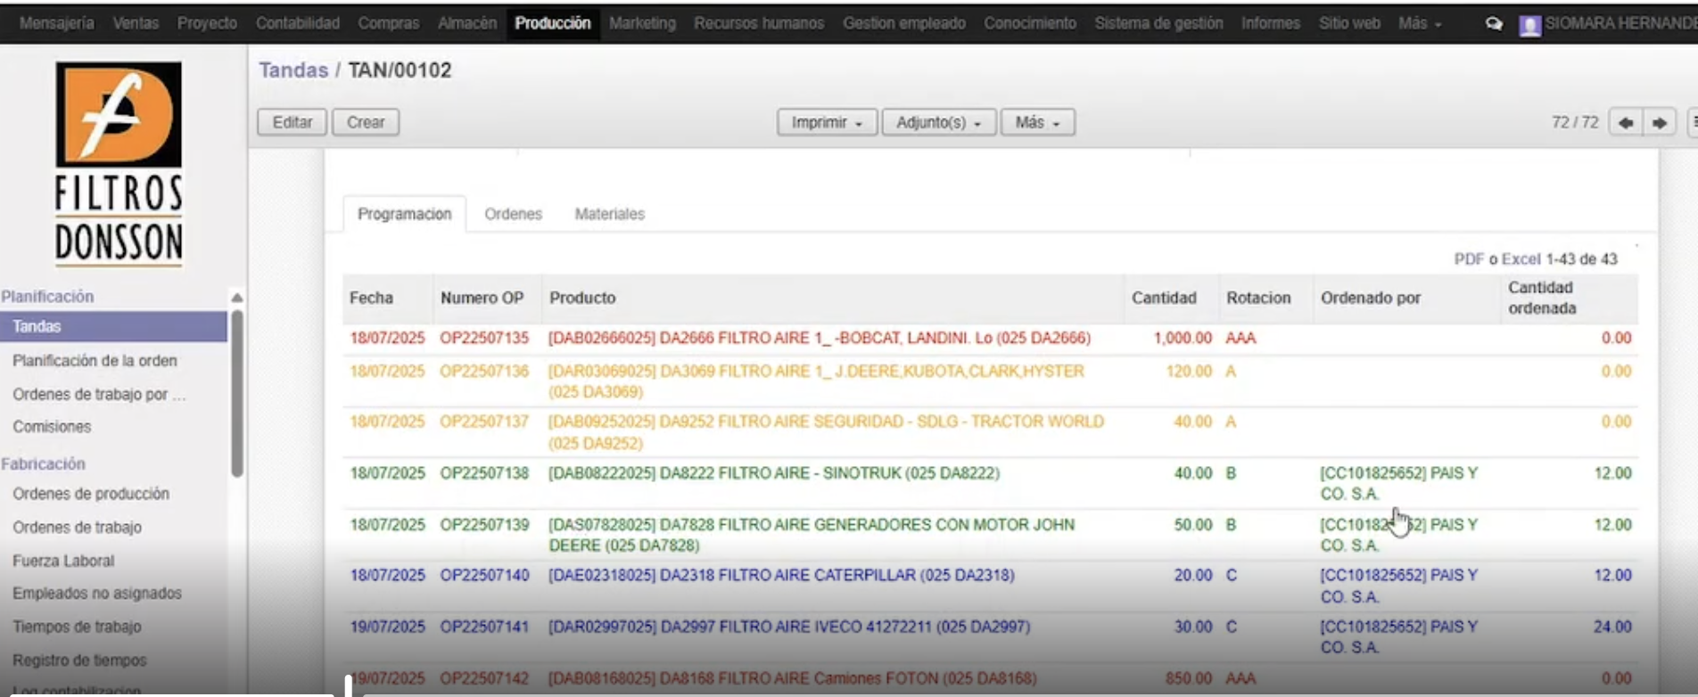
SE digitan las ordenes de producción
El numero de OP se maneja internamente
Contiene información del año y mes de fabricación y un consecutivo que se reinicia mensual ( El sistema lo genera automático)
Se crean los productos, la cantidad
SE define, fecha de inicio y fecha de fin y el número de ordenes que se van a emitir
Campo ordenado por: es para asociuarlo a un cliente especifico ( quien lo ordena y la cantidad para ese cliente.
Cuando se define la tanda, se confirma
Hace validación de que no se dupliquen OP y si se duplica genera una alerta ( dos OP con la misma referencia)
Si se requiere ordenes duplicadas se activa para permitirlo
Si la ruta de producción no está o si en la especificación hace falta definir algún materia debe generar alertas.
Cuando todo esté bien se confirma y el sistema genera cada OP
Las que no tienen disponibilidad de materia prima se dejan en estado pendientes de confirmación
El sistema hace una planificación de los materiales y de las órdenes
de trabajo que se tienen que ejecutar para fabricar.
El sistema llama los materiales en base a la cantidad que está preestablecida en la lista de materiales hace una planificación.

